Transformando ideias em um modelo de banco de dados 29/11/2022

Você será capaz de:
Modelar um banco de dados;
Identificar entidades, atributos e relacionamentos;
Construir um diagrama entidade-relacionamento (diagrama ER);
Criar um banco de dados;
Criar e modelar tabelas com base em um diagrama ER;
Normalizar o banco de dados seguindo as Formas Normais.

Database Design - Como modelar um banco de dados

1) Identificando entidades, atributos e relacionamentos

1) Entidades: Algo do mundo real dentro do banco de dados e que normalmente englobam toda uma ideia. São armazenadas em forma de tabela em um BD.
Exemplo:
Entidade 1: `Álbum`;
Entidade 2: `Artista`;

2) Atributos
Um atributo é tudo aquilo que pode ser usado para descrever algo. Por exemplo, uma entidade pessoa pode ter nome, altura, peso e idade como atributos.
Exemplo:
Álbum: `album_id`, `titulo`, `preco`, `estilo_id` e `artista_id`;
Artista: `artista_id` e `nome`;

3) Relacionamentos:
Os relacionamentos servem para representar como uma entidade deve estar ligada com outra(s) no banco de dados.

Há três tipos de relacionamentos possíveis em um banco de dados, são eles:

Relacionamento Um para Um (1..1):
Nesse tipo de relacionamento, uma linha da Tabela A deve possuir apenas uma linha correspondente na Tabela B e vice-versa.
Relacionamento Um para Muitos ou Muitos para Um (1..N):
Esse é um dos tipos mais comuns de relacionamento.Tabela A pode ter várias linhas correspondentes na Tabela B, mas uma linha da Tabela B só pode possuir uma linha correspondente na Tabela A.

Relacionamento Muitos para Muitos (N..N):
O relacionamento muitos para muitos acontece quando uma linha na Tabela A pode possuir muitas linhas correspondentes na Tabela B e vice-versa.

2) Construindo um diagrama entidade-relacionamento:
Existem diversas ferramentas para modelar os relacionamentos em um banco de dados. Hoje será usada a draw.io

modelo EntidadeA + verbo + EntidadeB.

Considerando as entidades Álbum, Artista, Estilo Musical e Canção, foi construído o seguinte diagrama:
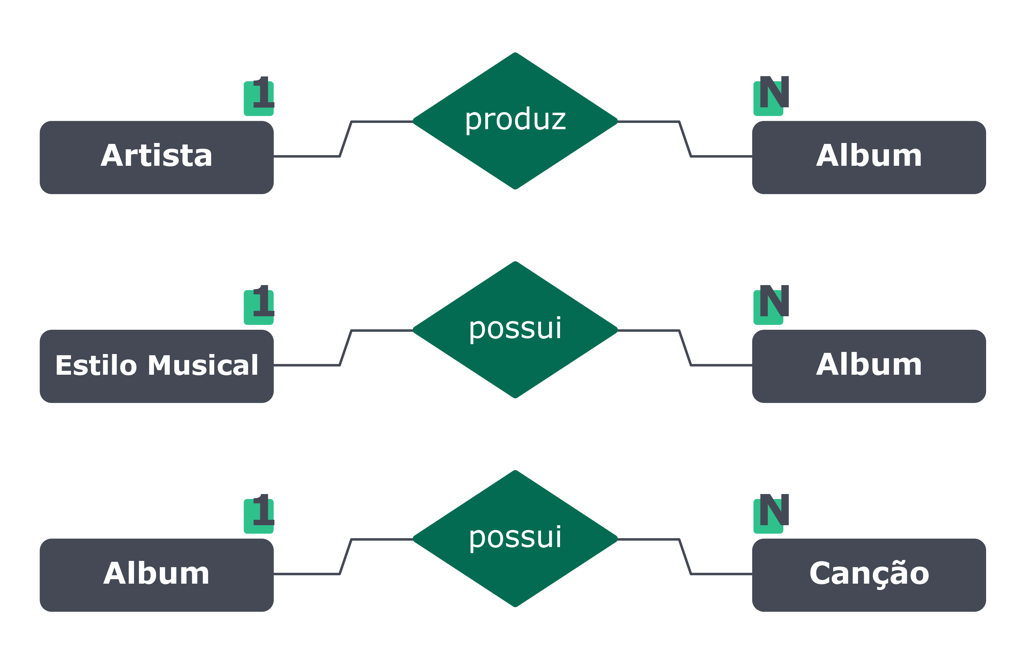

Montando um diagrama mais detalhado:
Para diagramas ER (entidade-relacionamento) mais detalhados, deve-se incluir o nome das tabelas, suas chaves primárias e estrangeiras, suas colunas e seus relacionamentos.

A ideia de um diagrama ER é prover uma representação gráfica para a estrutura de seu banco de dados, descrevendo suas entidades com seus atributos e como elas se relaciona.
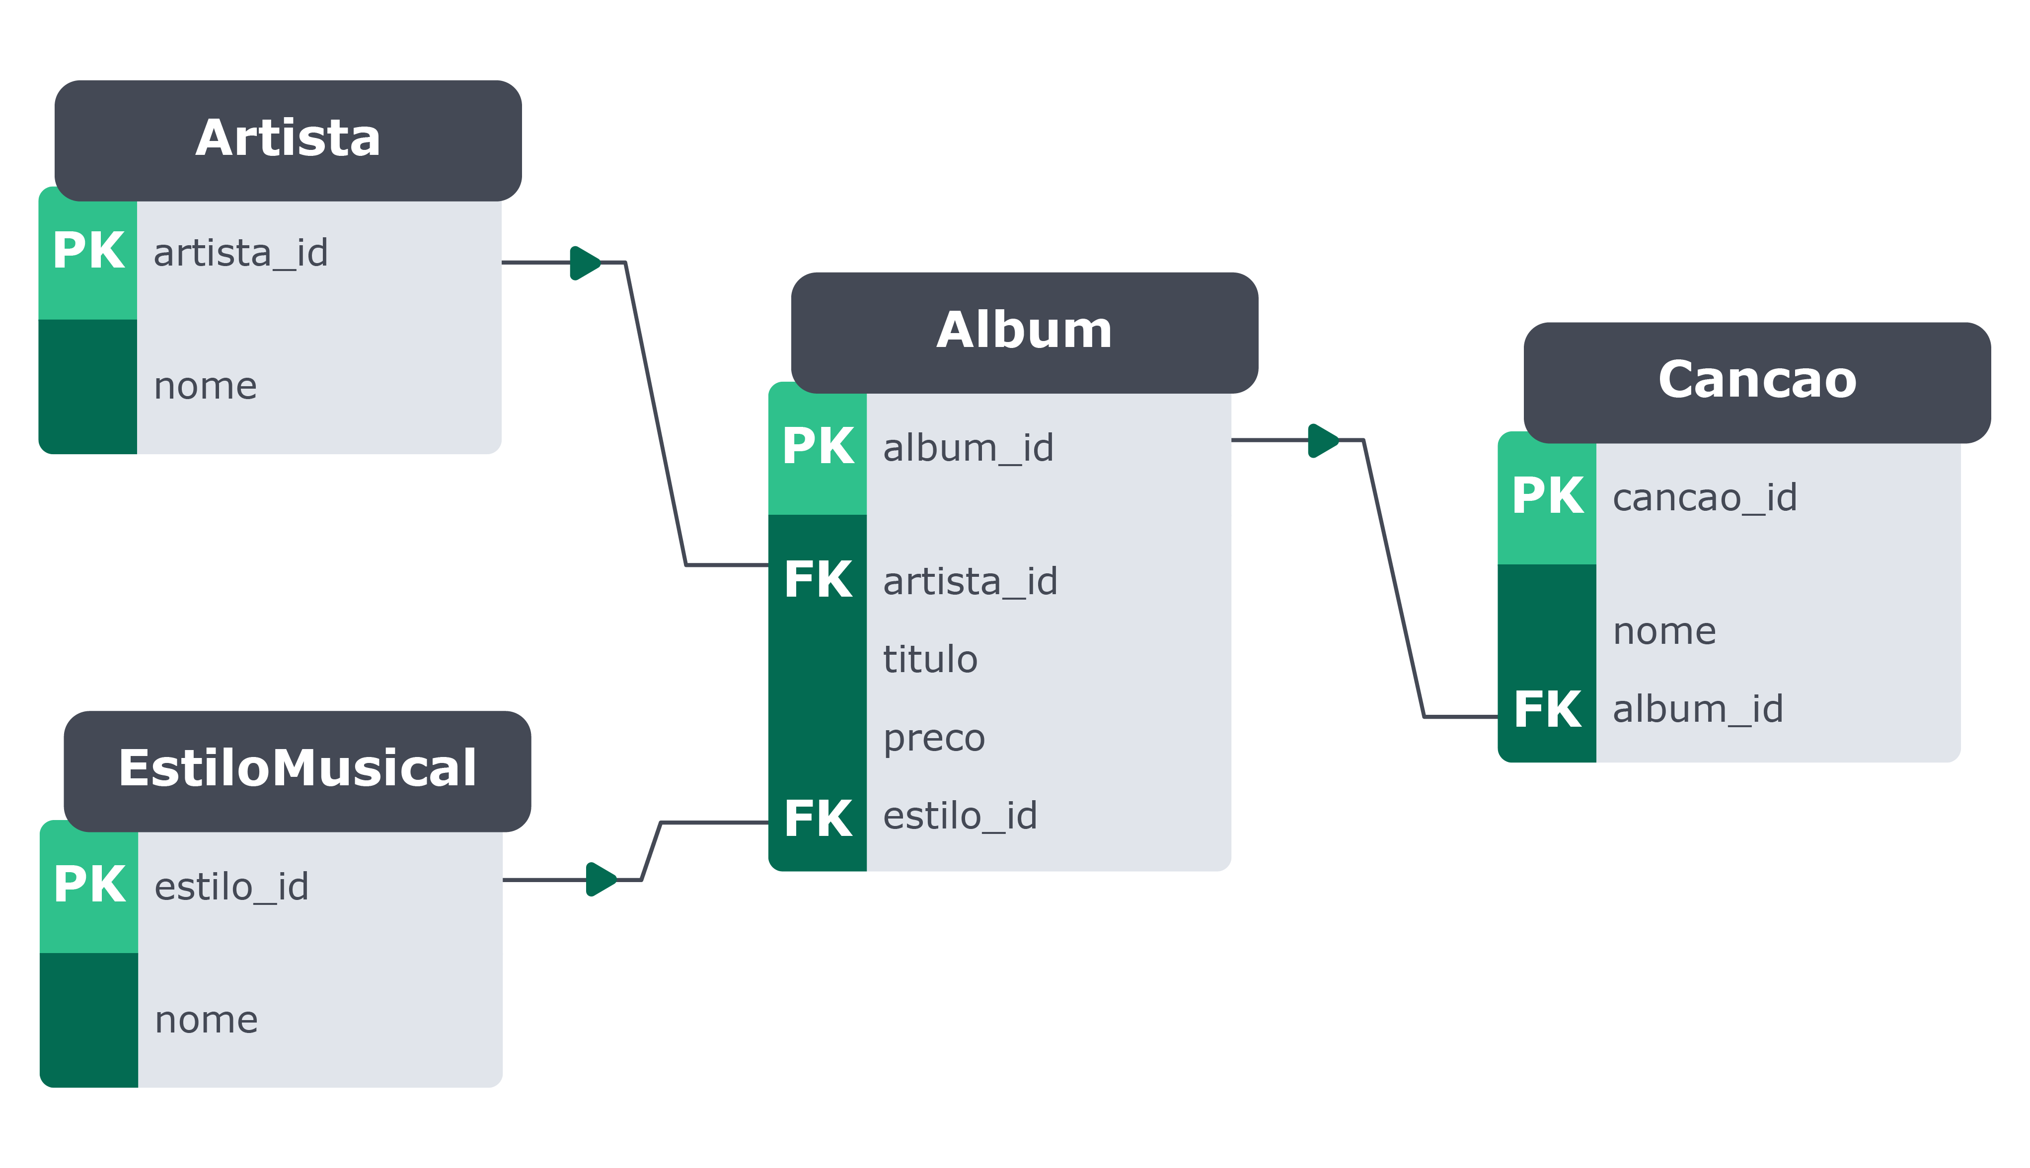
Lembre-se 🧠: Existem várias maneiras de se modelar um banco de dados. Então, caso pense diferente do modelo abaixo, entenda que existem diversas formas de se resolver um mesmo problema.
Tabelas Artista e Album:
As tabelas Artista e Album possuem um relacionamento de um para muitos (1..N), em que um artista pode possuir um ou mais álbuns.

Tabelas Album e Cancao:
A tabela Album possui um relacionamento de um para muitos (1..N) com a tabela Cancao, uma vez que um álbum pode conter várias canções.

Tabelas Album e EstiloMusical:
A tabela EstiloMusical também possui um relacionamento de um para muitos (1..N) com a tabela Album, uma vez que um estilo musical pode estar contido em vários álbuns.

O que é uma primary key e foreign key
PRIMARY KEY – coluna para identificar uma linha em uma tabela ID, só existe 1 por tabela;
FOREIGN KEY – relacionamento entre tabelas

Criando um BANCO DE DADOS:

PASSO1: criar o banco de dados.
- verificar se esse nome já não esta sendo utilizado
CREATE DATABASE IF NOT EXISTS albuns;
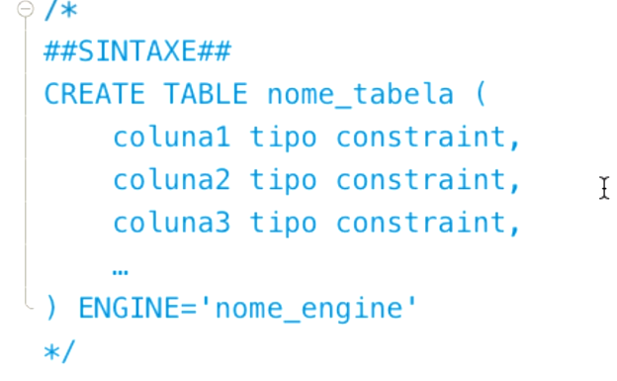

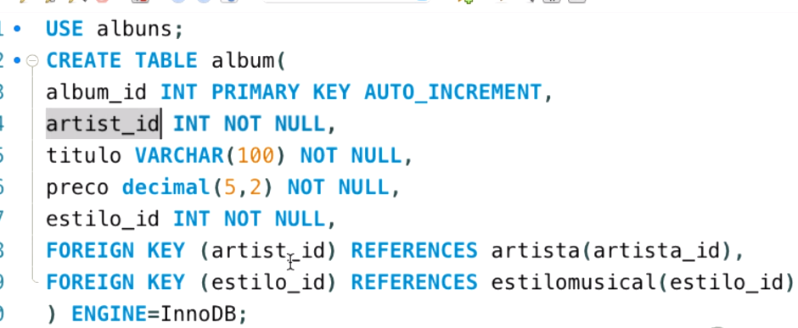
Normalização:

